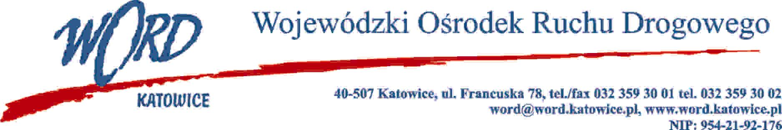
Katowice, dnia 1.04.2022 r.
AT-ZP.261.32.15a.2022.ID
Informacja o wyborze oferty najkorzystniejszej
W związku z wynikiem postępowania prowadzonego zgodnie z regulaminem zamówień publicznych pn. „Dostawa fabrycznie nowych komórkowych aparatów telefonicznych na potrzeby Wojewódzkiego Ośrodka Ruchu Drogowego w Katowicach” które miało miejsce 16.03.2022 r. o godz. 09:30 Zamawiający przekazuje następujące informacje:

W przedmiotowym postępowaniu Wykonawcy uzyskali następującą ilość punktów:
 | Wykonawcy | Cena brutto (zł) | Ilość punktów
1. | Mobile City Bartosz Nosinski ul. Głogowska 106/2, 60-263 Poznań NIP: 8421755467 | 99.365,55 zł | 96,71
2. | Orange Polska S.A. Al. Jerozolimskie 160, 02-326 Warszawa NIP: 5260250995 | 96.098,67 zł | 100
3. | P.H.U. „EDDOM” Dariusz Pigłowski 99-200 Poddębice ul. Narutowicza 6A NIP: 8280000085 | 109.470,00 zł | 87,79
4. | Telestrada S.A. Aleja Krakowska 22A, 02-284 Warszawa NIP: 5441014413 | 123.086,10 zł. | 78,07.
5. | RK_Technology.pl Rafał Konopka ul. Majowa 14 lok. 18 05-800 Pruszków NIP: 8491516733 | 122.242,32 zł | 78,61
Najkorzystniejszą ofertę złożył Wykonawca Orange Polska S.A. Al. Jerozolimskie 160, 02-326 Warszawa NIP: 5260250995 i z tą też firmą zawarta zostanie stosowna umowa.
Dyrektor WORD
Janusz Freitag
Otrzymują;
1)www.word.katowice.pl
2)www.bip.word.katowice.pl
3)www.wordkatowice.logintrade.net.
4) a/a

